第二章 地球上的大气
第二节 大气受热过程和大气运动
第3课时 大气的水平运动——风
学程拓展
一、等压线图的判读：

1、认识基本气压场
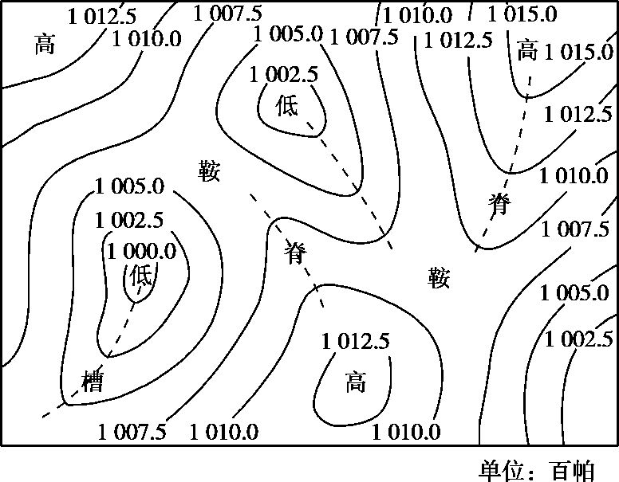

①低压:由闭合等压线构成的低气压区,气压值由中心向外增大。
②高压:由闭合等压线构成的高气压区,气压值由中心向外减小。
③低压槽:由低压延伸出来的狭长区域,简称槽。低压槽中各条等压线上弯曲最大处的连线称为槽线。
④高压脊:由高压延伸出来的狭长区域,简称脊。高压脊中各条等压线
上弯曲最大处的连线称为脊线。
⑤鞍形气压场:简称鞍,是两个高压中心或两个低压中心交错分布的中
间区域。

2、掌握等压线图的判读与应用：
①根据气压状况判断近地面气温:气压高的地方一般气温低,气压低的地方一般气温高。
②根据气压状况判断气流垂直运动:一般情况下,气压高的地方气流下沉,气压低的地方气流上升。
③根据气压分布状况判断天气:低压区和低压槽上盛行上升气流,多阴雨天气;高压区和高压脊上盛行下沉气流,多晴朗天气。
④根据等压线分布状况判断风向:风从高值线吹向低值线,顺着风向,气压值越来越小(高空风向与等压线平行)。风压定律:在北半球,背风而立,高压在右后方,低压在左前方;在南半球,背风而立,高压在左后方,低压在右前方。判定方法如下:
第一步:在等压线图中,按要求画出过某点的切线并作垂直于切线的虚线箭头(由高压指向低压,但并非一定指向低压中心),表示水平气压梯度力的方向。
第二步:确定南、北半球后,面向水平气压梯度力的方向向右(北半球)或左(南半球)偏转30°~45°(近地面风向可依此角度偏转,若为高空,则偏转90°),画出实线箭头,即为经过该点的风向。如下图所示(以北半球气压场为例)。
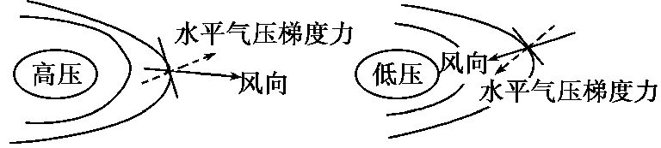
⑤风力的判读
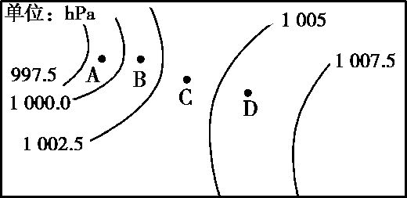

同一地图中,风力的大小取决于水平气压梯度力的大小,因此,等压线密集处→水平气压梯度力大→风力大。如上图,风力:A>B>C>D。
不同地图中,要注意气压梯度和比例尺的变化。在不同地图中,相同图幅、相同等压距的地图相比,比例尺越大,表示单位距离间的等压线越密集,则风力越大;比例尺越小,表示单位距离间的等压线越稀疏,则风力越小。如下图A、B、C、D四处风力的大小是A>B>C>D。
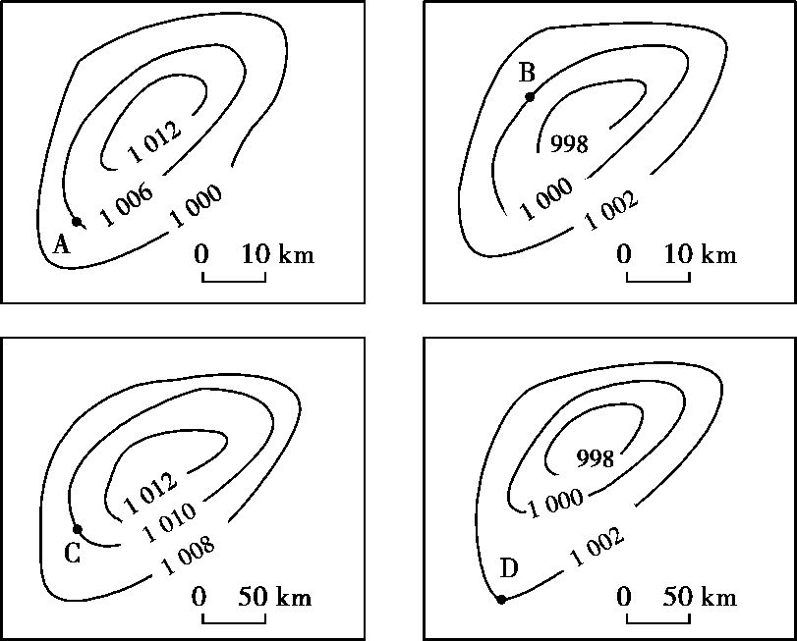

典型习题:
下图中实线为等压线,虚线为近地面到高空的风向轨迹,④地有稳定风向。据此回答下面两题。
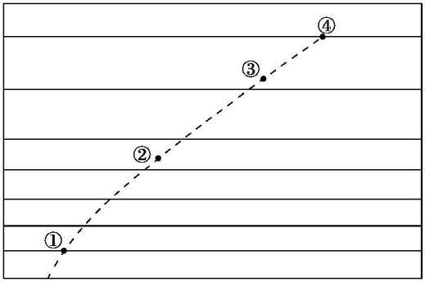
1.图示四地中风力最大的是( )
A.① B.② C.③ D.④
2.下列对图中相关内容的叙述,正确的是( )
A.②地和③地气压梯度力方向相同
B.四地风向的变化与地转偏向力无关
C.②地和③地的摩擦力方向相同
D.摩擦力不能改变风力大小

下图是世界部分区域等压线分布图(单位:百帕),读图回答下面3—4题。
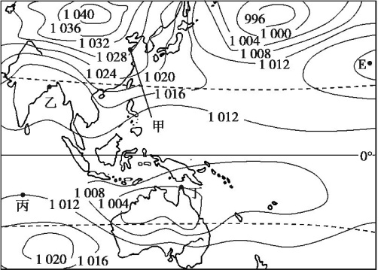
3.(2016北师大实验中学期中)图中E点的气压值可能是( )
A.1 006 B.1 010 C.1 018 D.1 022
4.甲、乙、丙、丁四点的风向依次是( )
A.西北、东北、东南、西北 B.东南、西南、东南、西南
C.西北、东北、西北、东北 D.东南、西南、东南、西北

近年来,滑翔伞运动成为国内年轻人追捧的极限运动之一。滑翔伞需要借助自然上升气流达到滑翔与滞空目的,图1示意了滑翔伞运动的部分自然动力原理。图2是我国某大型滑翔伞训练基地(30°N,120°E附近)地形图。读图文材料回答下题。
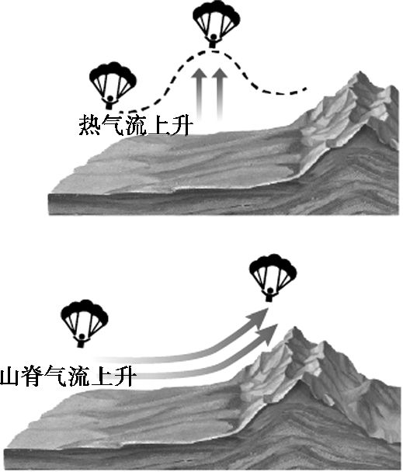
图1
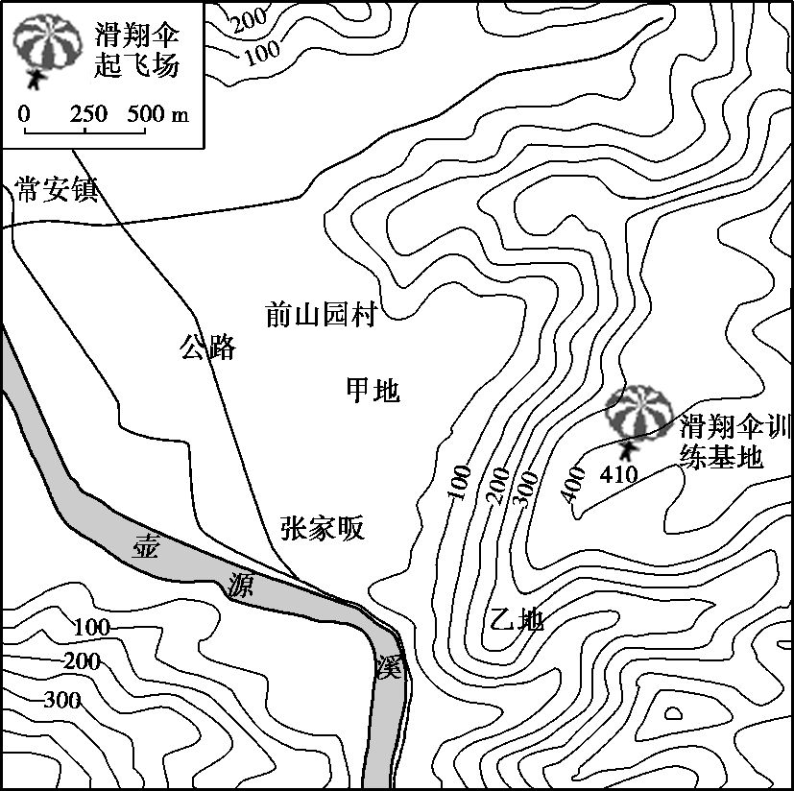
图2
5.如图1所示,在图2中甲、乙两地驾滑翔伞滑翔和滞空需要借助不同的上升气流,其中( )
A.在甲地主要借助山脊气流上升
B.甲地气流不会受人类活动影响
C.在乙地主要借助热气流上升
D.乙地上升气流白天比夜晚强烈

